# Funcionalidad de elementos del Home de la administración

Se propone, por parte del equipo, el siguiente layout para la página principal de la administración del producto Semantic Social.

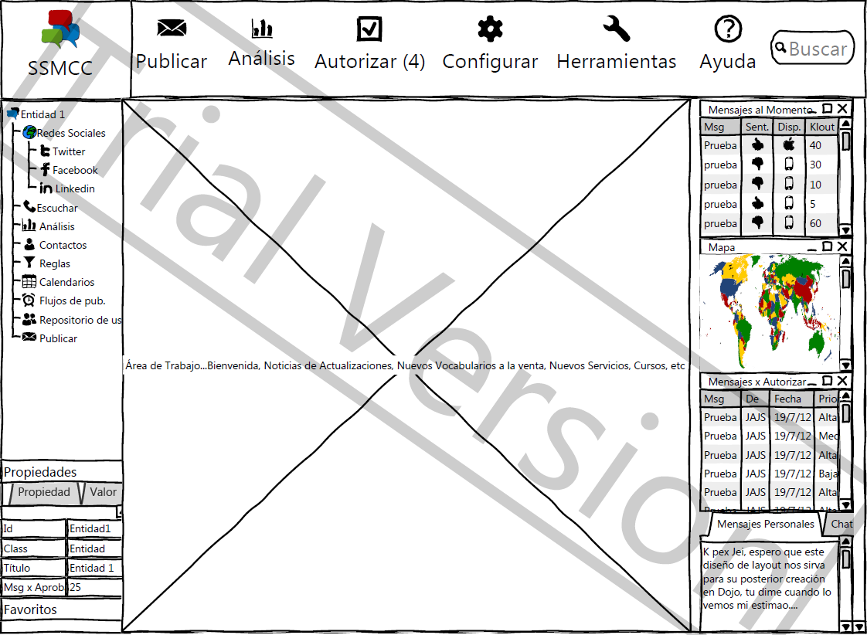

Del cual, se describen sus principales elementos a continuación:

## Área de Logo

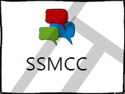

Esta área, está destinada para colocar el logo del producto.

## Árbol del lado derecho

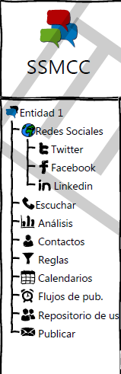

### Entidad.

Representa una organización, una parte de la organización o una persona.

La idea es que se puedan crear tantas entidades como se deseen y de esta forma organizar las redes sociales de una organización o un área de la misma.

Además, si en algún momento se deseara publicar la información que se publique en las redes sociales en un portal, esta entidad podría funcionar como un sitio de un portal web en el que se publicarían dichos contenidos.

### Redes Sociales

En este apartado se encontrarán las redes sociales que son soportadas por la herramienta y en las cuales se podrá crear una única cuenta de las mismas para una determinada “Entidad”, estas cuentas podrán ser editadas y configuradas a conveniencia de un Community Manager de la “Entidad”, el cual será el único usuario del sistema que conozca dichas configuraciones, tales como nombres de usuario y contraseñas.

En este apartado, también se podrá:

1. Escuchar una determinada cuenta de red social (Listner).
2. Enviar mensajes a una determinada cuenta de red social.
3. Asignar permisos a determinados roles o grupos de usuarios para que puedan manejar una determinada cuenta de red social.
4. Asignar calendarios para la extracción de información a una determinada cuenta de red social.
5. Asignar reglas y flujos de publicación a una determinada cuenta de red social.
6. Ver todo el historial de lo que se ha realizado y quien lo ha realizado en una determinada cuenta de red social.

### Escuchar (Listener)

En este apartado, se podrá visualizar toda la información de las cuentas de las redes sociales que estén registradas en una determinada “Entidad”, así como las personas que publican dicha información, dispositivo e influencia en las redes sociales de las mismas.

### Análisis

En este apartado, se podrá ver una serie de reportes que puedan ayudar a tomar decisiones en las organizaciones, estos reportes mostrarán información de las cuentas de las redes sociales creadas en una determinada “Entidad”.

Entre los reportes que se contemplan, están:

1. Reporte de Influencia
2. Reporte de Sentimientos e intensidad
3. Reporte de cómo ha sido contestado cada mensaje que ingresa al sistema
4. Reporte de tiempos de respuesta
5. Reporte que involucre todos los aspectos anteriores

### Contactos

En este apartado se podrán ver los contactos o personas y/o páginas web que estén causando influencia en las redes sociales y que tengan que ver con los criterios que monitorea una “Entidad” específica.

En este apartado, también se podrán crear listas o grupos con los cuales se pueda agrupar a estas personas y/o ligas que tengan un cierto perfil específico.

Además, también se contempla la posibilidad de que el sistema proporcione la capacidad de importar las listas y/o grupos ya existentes en las cuentas de las redes sociales creadas en una determinada “Entidad”.

Con estas listas o Grupos, se podrá entre otras posibilidades, enviar mensajes a todos los integrantes de una de estas listas o a todas en general.

### Reglas

Las reglas funcionarán de la misma manera en cómo funcionan en el producto SWB, con ellas se podrán generar filtros a los usuarios para restringir funcionalidades de la administración y en un fututo, de posibles portales para las “Entidades”.

### Calendarios

Los calendarios funcionarán de la misma manera en cómo funcionan en el producto SWB, con ellos se podrán programar los envíos de mensajes a cuentas en las redes sociales, además de calendarizar los periodos en los que el sistema escuchará a las mismas (Listener).

### Flujos de Publicación

Los flujos de publicación se utilizarán en el envío de mensajes a las redes sociales, estos mensajes pueden ser generados como nuevos o pueden ser respuesta a mensajes que provengan de las mismas redes sociales, es decir, provenientes del “Escuchador” o “Listener”.

### Repositorio de Usuarios

Brindará las funcionalidades para administrar información de los usuarios del sistema, los roles y grupos que se pueden asignar a los usuarios.

### Publicar

En este apartado se podrán publicar mensajes a las diferentes cuentas de las redes sociales de una entidad, todo esto mediante el seguimiento de flujos de publicación y la programación mediante calendarios de dichos mensajes.

## Área de Propiedades

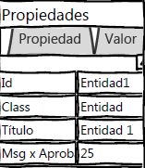

Esta área mostrará las propiedades y valores con los cuente un cierto elemento del “Árbol del lado derecho” de la administración de la herramienta, será una vista rápida de propiedades que puedan servir en algún momento para visualizar como se encuentra estructurado un elemento y ayude a tomar ciertas decisiones al respecto.

## Menú Superior

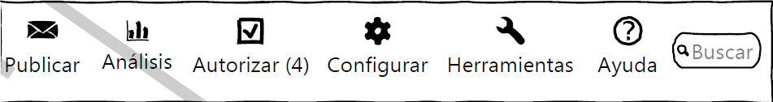

### Publicar

Esta opción servirá para publicar mensajes a las diferentes redes sociales de todas las entidades.

Se podrá seleccionar una o varias entidades, una o varias redes sociales y enviar el mensaje a las mismas.

### Análisis

En esta opción, se podrán visualizar reportes de la herramienta que serán de utilidad para la toma de decisiones en la organización.

### Autorizar

En esta opción se podrán visualizar los mensajes que cada usuario tiene pendientes por autorizar en uno o varios flujos de publicación configurados en la herramienta, mediante dicha autorización, el mensaje podrá continuar hasta su publicación en una o varias cuentas de redes sociales.

### Configurar

En esta opción, se podrán configurar diversos elementos en una instancia de SWBSocial, como por ejemplo:

* Monitoreo y actualización de archivos de configuración
* Manejo de usuarios
* Configurar Widgets.

### Herramientas

En esta opción, se podrán realizar ciertas acciones en la instancia de SWBSocial, como por ejemplo:

* Crear nuevas Entidades
* Importar/Exportar Entidades
* Importar/Exportar Modelo de Entidades
* Utilerías para manejo de base de datos

### Ayuda

En esta opción, se podrán visualizar elementos que proporcionen ayuda a los usuarios administradores de una instancia de SWBSocial.

Esta ayuda se visualizará mediante elementos estáticos en el mismo sitio, o por elementos dinámicos que tomen la información desde servicios en línea publicados por Infotec.

Además, esta opción entre otros elementos, también mostrará el número de versión de la instancia de la herramienta.

### Buscar

Mediante esta opción, los usuarios administradores podrán buscar ciertas frases o palabras en los mensajes que lleguen por el listener y/o en las diferentes redes sociales de una entidad.

Por cuestiones de funcionamiento, habrá que determinar, cuál es el tiempo máximo para realizar la búsqueda de este elemento.

## Barra Lateral Derecha

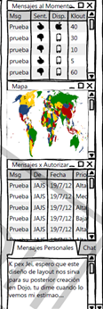

Esta barra, podrá contener elementos o widgets que sean de utilidad para los usuarios administradores, la idea, es que cada usuario pueda escoger, mediante una gama de widgets que se muestren en la opción “Configurar Widgets” del menú “Configurar”, los que desee ver en esta barra.

La cantidad máxima de widgets que el usuario podrá visualizar en esta barra será de 4 widgets.

## Área de Trabajo



El área de trabajo de la herramienta, se utilizará, para poder visualizar, crear y actualizar cada uno de los elementos u opciones que existen en la instancia de SWBSocial.

En esta área, se podrán trabajar, entre otros, los siguientes elementos:

* Formas de elementos
* Reportes
* Reglas
* Flujos de Publicación
* Envío de mensajes
* Contactos
* Creación de cuentas de redes sociales